**Shodan.io** "System Host Scanner”– internetde howpsuzlyk barlaglaryny we seljerme işlerini geçirmek üçin ulanylýan gözleg motory. Onuň maksady, internetde aktiwlerň[ we dürli protokollaryň üsti bilen birikdirilen enjamlary, serwerleri, kameralary we beýleki gurluşlary ýüze çykarmakdan ybarat. Shodan, esasan, internetde açyk ýa-da gowşak goragly enjamlary tapmak üçin howpsuzlyk hünärmenleri we barlagçylar tarapyndan ulanylýar.

2009-njy ýylda John Matherly tarapyndan döredildi. Onuň maksady, dünýä ýüzünde internete baglanyşykly dürli enjamlar, şol sanda öýler, ofisler, köpçülik ýerleri we senagat desgalaryndaky enjamlar barada maglumat almak bolup durýar. Shodan, enjamlar üçin port açyklygyny we olaryň IP adreslerini gözleg edýär. Netijede, enjamlar we olaryň ýüzlenmeleri baradaky maglumatlar ýygnanýar.

**Shodanyň işleýiş tertibi.** Shodan her dürli internet enjamlaryny tapmaga mümkinçilik berýän bir maglumat bazasydyr. Ol, diňe kompýuterler ýa-da serwerler bilen çäklenmän:

* *Ýaşaýyş binalary* (gözegçilik kameralary, sensorlar, maglumat enjamlar),
* *Hökümet binalary* (kaspersky ýaly howpsuzlyk hyzmatlary bilen baglanyşykly serwerler),
* *Tehniki enjamlar* (iş ýeri enjamlary, telekommunikasiýa enjamlar),
* *Gözegçilik kameralar* we beýleki *IoT serişdeleri* ýaly giňden ulanylýan dürli enjamlar barada maglumatlary toplaýar.

Shodan, IP adresleri arkaly enjamlar bilen baglanyşykda bolup, birnäçe protokollar (HTTP, FTP, SSH we ş.m.) we hyzmatlar barada maglumat tapmaga mümkinçilik berýär. Şeýlelik bilen, ol enjamlar we olaryň howpsuzlyk ýagdaýy barada maglumatlary hödürleýär.

**Shodanyň aýratynlyklary.**

1. **Enjamlaryň gözlegi**: Açyk portlary tapyp, bu portlaryň nähili açylandygy we haýsy hyzmatlaryň işläp durandygy barada maglumat berýär. Bu, howpsuzlyk toryny tapmak we giňden ulanylýan enjamlar baradaky maglumatlary almak üçin peýdalydyr.
2. **Geografik maglumatlar**: Shodan, tapylan enjamlar barada diňe IP adreslerini tapman, eýsem, enjamlar bilen baglanyşykly geografik ýerleşiş maglumatlaryny hem görkezýär.
3. **API**: Shodan, döwrebap API interfeýsini hödürleýär, bu hem web ulanyjylarynyň enjamlar baradaky maglumatlary almak we öz taslamalaryna goşmak üçin amatlydyr.
4. **Amatly gözleg**: Shodan, dürli gözleg parametrlerine (açyk portlar, maglumatlar we ş.m.) esaslanyp, maglumatlary giňden toplamaga mümkinçilik berýär.

**Shodanyň esasy ulanylyş ugurlary:**

1. **Şahsy howpsuzlyk synagy:**
   * Öz enjamlaryňyzyň internetde açyk goragsyz däldigini barlamak üçin ulanyp bilersiňiz. Mysal üçin: marşrutizatorlaryňyz, howpsuzlyk kameralaryňyz ýa-da IoT enjamlaryňyz babatynda goraglylygy seljermek.
2. **Senagat ulgamlaryny gözegçilikde saklamak:**
   * Senagat ulgamynyň administratorlary SCADA enjamlarynyň goragsyz ýagdaýda internete açylmagynyň öňüni alyp bilerler. Mysal üçin: elektrik stansiýalary, suw dolandyryş ulgamlary.
3. **Kiber howpsuzlyk barlaglary:**
   * Kiber hüjüm howpy bolan portlary ýa-da goragsyz enjamlary tapmakda peýdalanylýar.
   * Howpsuzlyk ýaryşlarynda (CTF) ýa-da kiber tejribelikde ulanylýar.
4. **Statistiki maglumatlar we global görkezijiler:**
   * Internete birikdirilen enjamlaryň ýaýramagy, olaryň programmalary we ulanylyşy baradaky maglumatlary ýygnamak we seljermek üçin akademik ýa-da kompaniýa gözleglerinde ulanylýar.
5. **Etiki hakerçilik:**
   * Etiki hakerler gowşaklyk skanirlemek üçin Shodany ulanyp, müşderilere gowşak ýerleri görkezýär.

Shodanyň maglumat binýady:

1. **Ulgamlaryň we enjamlaryň görnüşleri:**
   * Web serwerleri (Apache, Nginx),
   * Databazalar (MongoDB, MySQL),
   * IoT enjamlary (kameralar, smart öý enjamlary),
   * SCADA senagat ulgamlary (PLCs, suw dolandyryş ulgamlary),
   * Marşrutizatorlar,
   * TLS sertifikatlary we VPN hyzmatlary.
2. **Maglumatlaryň ýygnalyşy:**
   * Shodan, enjamlaryň açyk portlaryny we olaryň interfeýslerini (API, HTTP, banner maglumatlary) skanirleýär.
   * Netijeler IP salgylaryny, port maglumatlaryny, operasion ulgamlary, enjamlaryň hyzmatlaryny we hat-da olaryň ýerleşýän ýerlerini hem görkezýär.
3. **Geografik maglumatlar:**
   * Internete birikdirilen enjamlaryň global ýaýramagy barada giňişleýin maglumat berýär. Mysal üçin, ýurtlara görä portlaryň ýa-da enjamlaryň paýlanyşy.

**Köp ulanylan mysallar:**

1. **2016-njy ýylda Mirai Botnet hüjümi:**
   * IoT enjamlaryna gowşak parollar bilen goýulandygy sebäpli botnet tarapyndan hüjüme sezewar boldy. Shodan, şolar ýaly gowşak enjamlary ýüze çykarmakda ulanyldy.
2. **Açyk kamera tapmak:**
   * Internetde birikdirilen howpsuzlyk kameralarynyň köpüsi parol bilen goralmadyk ýagdaýda bolýar. Shodan şeýle enjamlary tapyp resmi web saýtynda paýlaşýar.
3. **SCADA gowşaklyklaryny ýüze çykarmak:**
   * Senagat ulgamlarynyň nädogry konfigurasiýasy sebäpli, internet bilen birikdirilendigi anyklanyldy.

Shodan, şahsy howpsuzlyk, gizlinlik we daşarky hüjümler babatda möhüm meseleleri ýüze çykarmakda işjeň rol oýnaýar. Shodanda aňsatlyk bilen tapylan maglumatlary seljersek, biziň torlarymyzyň we şahsy maglumatlarymyzyň açykdygyny görkezýär. Bu bolsa birnäçe meseleleri ýüze çykarýar: Mysal üçin: internede birikdirilen wideo kameralary, akylly öý ulgamlary nädogry sazlamalar netijesinde howpsuzlyk tarapynda gowşaklyklar bolup biler. Shodan bolsa bu gowşaklyklary köpçülik bilen paýlaşýar, bu bolsa hakerlara hüjüm etmek üçin mümkinçilik döredýär.

Shodanda gözleg etmegiň usullary:

* country: Ýurda görä filtrlemek.
* port: Portlara görä gözlemek.
* org: Gurama ýa-da ISP-yň ady boýunça gözlemek.
* os: Operasion ulgama görä gözlemek.
* ssl: Şahadatnama maglumatlaryny gözlemek.
* title: Enjamyň adyna görä gözleg etmek

Mysal üçin:

***WindowsXp country:US***

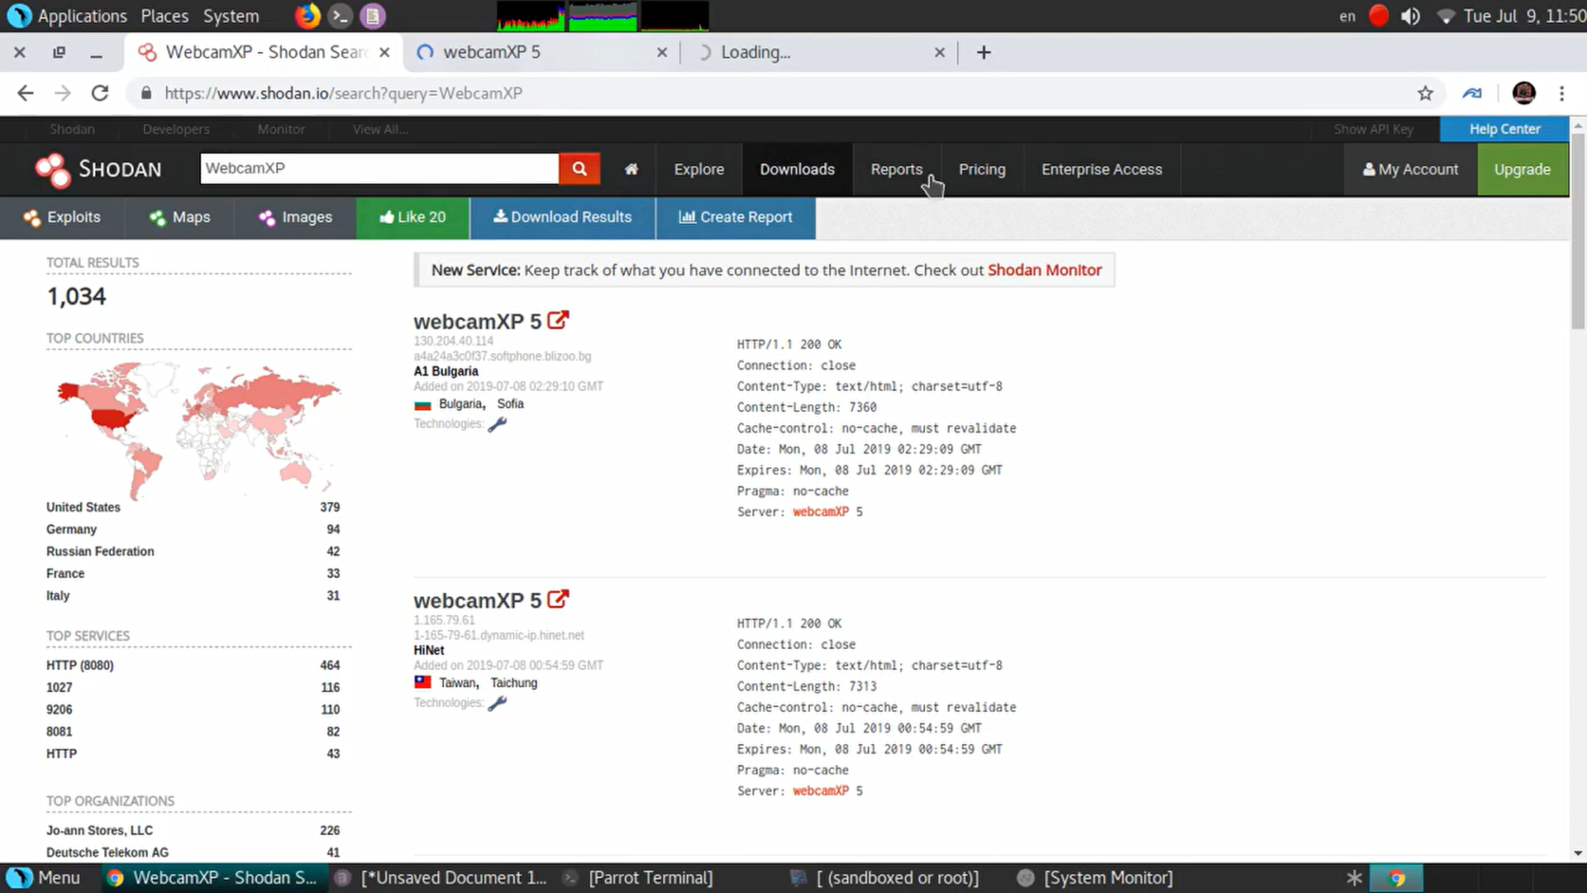

***title:”ui3 -”***

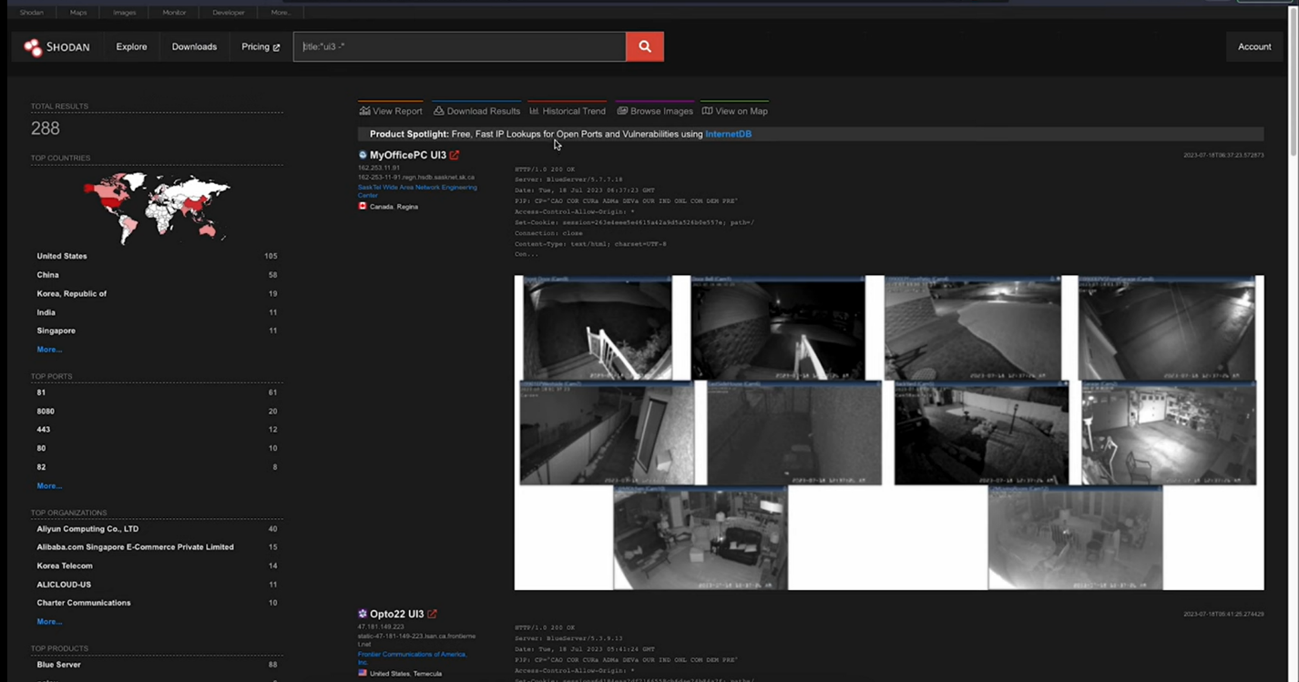

***Turkmenistan***

